ПРОЕКТ

АДМИНИСТРАЦИЯ
Журавского сельского поселения
Еланского муниципального района Волгоградской области

ПОСТАНОВЛЕНИЕ
От 28.10.19 г № 65
Об утверждении схемы сбора твердых коммунальных отходов на территории Журавского сельского поселения
Руководствуясь Федеральным законом от 24 июня 1998 года N 89-ФЗ "Об отходах производства и потребления", Федеральным законом от 6 октября 2003 года N 131-ФЗ "Об общих принципах организации местного самоуправления в Российской Федерации", Уставом Журавского сельского поселения Еланского муниципального района Волгоградской области

ПОСТАНОВЛЯЮ:

1. Утвердить схему сбора твердых коммунальных отходов на территории Журавского сельского поселения согласно Приложениям №1и №2.

2. Контроль за исполнением настоящего Постановления оставляю за собой.

3. Настоящее постановление вступает в законную силу с момента обнародования.

Глава Журавского
сельского поселения А.С.Гугучкин

Приложение №1
к постановлению Администрации
Х.Зелёный Журавского сельского поселения
От 28.10.19 № 65
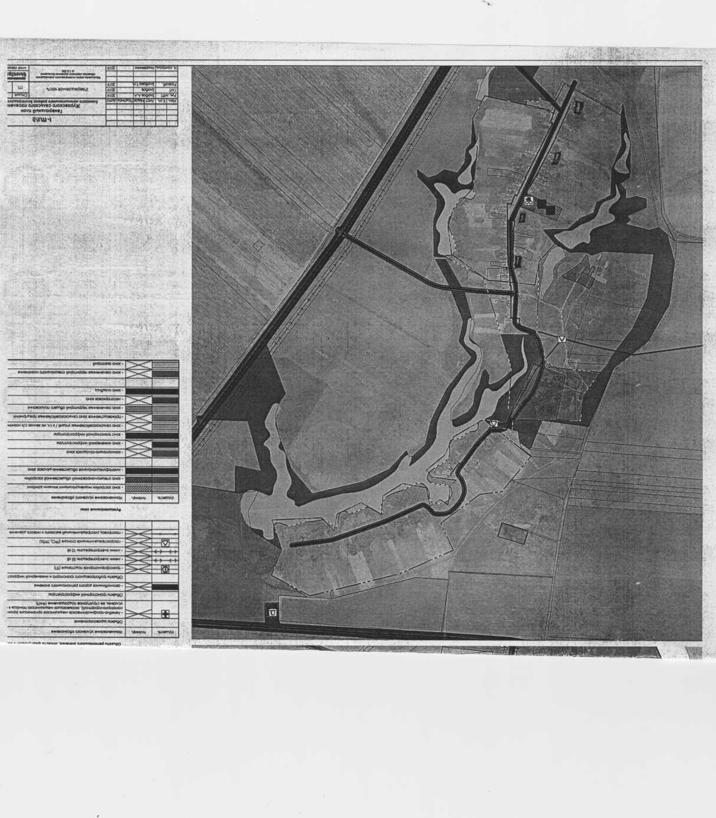
Приложение № 2 к
Постановлению Администрации

Журавского сельского поселения
От 28.10.19 № 65

С.Журавка

